Hedmark fylke, Elverum, Ministerialbok nr. 6 (1794-1814), Fødte og døpte 1796-1797, side 202. Nr 4

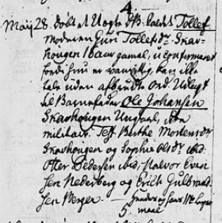

May 28 Døbt et Uægte DB¹ kaldt Tollef. Moderen Guri Tollefsdr Skavhougen 16 aar gamel, uconfirmeret fordi hun er vanvittig², kan ikke tale uden afbrudte ord. Udlagt til Barnefader Ole Johansen Skavhougen Ungkarl, ikke militair. Test³: Berthe Mortensdr Skavhougen og Sophie Olsdr ibid. Otter Pedersen ibid, Halvor Evensen Nederberg og Erich Gulbrandsen Berger. Hendes og hans 1te lejermaal.

¹ DB = Drengebarn
² Vanvittig eller Sindsyg brukes også om Psykisk utviklingshemmede
³ Test = Testes. Faddere/vitner ved dåp

Hedmark fylke, Elverum, Ministerialbok nr. 6 (1794-1814), Fødte og døpte 1796-1797, side 201-202. Nr (6)

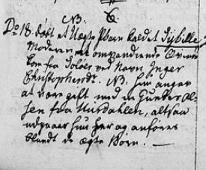

Do 18 døbt et Uægte Pbarn kaldt Sybille. Moderen en omvandrende Qvinde kom fra Soløer ved Navn Inger Christophersdr. NB Hun angav at være gift med en Gunder Olsen fra Hurdahlen, altsaa udgaar hun er og anføres blant de ægte Børn.

Hedmark fylke, Elverum, Ministerialbok nr. 6 (1794-1814), Fødte og døpte 1799-1801, side 205

Nr 8

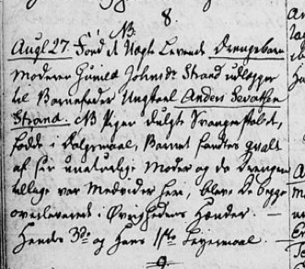

Aug 27. Føed et Uægte Levende Drengebarn Moderen Gunild Johnsdr Strand udlægger til Barnefader Ungkarl Anders Sevatsen Strand. NB Pigen dulgte Svangerskabet. Fødde i Dølgsmaal, Barnet fandtes qvalt af sin unaturlige¹ Moder og da Drengen tillige var Medvider heri, bleve De begge overleveret i Øvrighedens Hænder. Hendes 3de og hans 1te Lejermaal.

¹ Unaturlig = Naturlige (normale) mødre gjør ikke sånt

Hedmark fylke, Elverum, Ministerialbok nr. 6 (1794-1814), Fødte og døpte 1803-1805, side 210. Nr 8

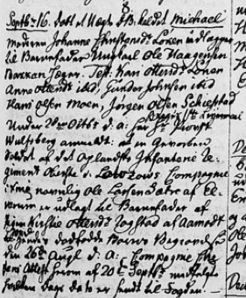

Septb: 16. Døbt et Uægte DB. Kaldt Michael Moderen Johanne Christensdr Løken udlægger til Barnefader Ungkarl Ole Haagensen Bakken Jæger. Test: Kari Ottersdr. Løken, Anne Ottersdr ibid, Gunder Johnsen ibid Hans Olsen Moen, Jørgen Olsen Schiefstad. Begges 1te Lejermaal.

Under 20de Octbr. d: a: har Hr. Provst Wulfsberg anmeldt: at en Gevorben Soldat af det Oplandske Infanterie Regiment Oberste v: Lobozows Compagnie i Xnia navnlig Ole Larsen Sætre af Elverum er udlagt til Barnefader af Pigen Kirstie Ottersdr. Rogstad af Aamodt * hendes dodfodde Barns Begravelse den 26de Aug d: a: Compagnie Chefens Attest herom af 20de Septb. Medfulgte * Dags Dato er sendt til Fogden.

Hedmark fylke, Elverum, Ministerialbok nr. 6 (1794-1814), Fødte og døpte 1811-1813, side 219-220.
NB 2 bilder

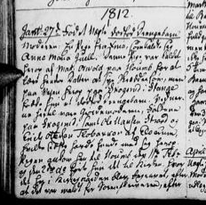

Jan 27d Født Uægte dodfod Drengebarn. Moderen: En Pige fra Xnia som kaldte sig Anne Maria Juell. Denne Pige var kaldet herop af Mad: Oswold paa Houmb for at lære hendes Datter at sye Skræddersøm, men paa Vejen herop paa Skogsrud i Stange fodde hun et dodfod Drengebarn. Vidnerne hertil vare Giordemoderen, Folkene paa Skogsrud, samt Ole Hansen Strand og Erich Ottersen Flobakken av Elverum, hvilke sidste havde hende med sig herop. Pigen ankom her til Houmb den 11te Febr. og den 2dre d e. førte hun det til Kirken, hvor det her i Kirkegaarden blev begravet, efter at det var meldt for Sorenskriveren, efter Anordningen. Til Barnefader udlagde hun: Carl Christensen Underjæger ved det 2de Compagnie, Capit: Chamnitz i Christiania.
